Созвездия Водолей, Козерог.
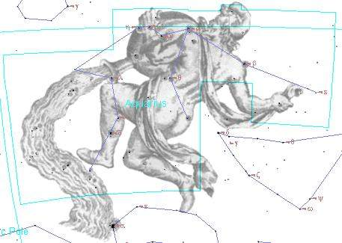
Водолей
Звезда дзета Водолея была расположена на две составляющие еще в 1777 г. С тех пор в этой системе обнаружено орбитальное движение с периодом (по современным данным) в 361 год. Оба компонента — желтоватые звезды 4,4m и 4,6m, расстояние между которыми в настоящее время близко к 2". Для школьных телескопов это объект безусловно трудный.
Зато наблюдатель будет вознагражден другим объектом созвездия Водолея—уникальной планетарной туманностью NGG7293. Это самая яркая и самая большая на земном небе планетарная туманность. Вот она вполне оправдывает наименование объектов такого типа — в телескоп виден светлый несколько сплюснутый диск. Видимые размеры туманности 15' на 12'. Ее истинный средний поперечник близок к 300000 а. е., что значительно превышает размеры всех остальных известных нам планетарных туманностей.
Эту исполинскую туманность «подсвечивает» совершенно необычная, самая горячая из известных звезд — температура ее поверхности равна 130000 K. Нас отделяет от туманности 180 пк. В каталоге Мессье под номером 2 числится яркое шаровое скопление, которое, так же как и туманность NGG7293, является одной из главных достопримечательностей созвездия Водолея. Оно весьма ярко, крупно (видимый поперечник 17') и состоит в основном из сравнительно горячих звезд. По количеству звезд оно несколько даже превосходит знаменитое скопление в Геркулесе (М 13), но его удаленность (15,8 кпк) делает его менее эффектным.
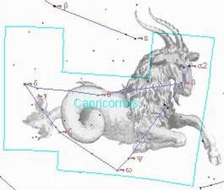
Козерог
В этом невыразительном по очертаниям созвездии выделяются две самые яркие его звезды альфа и бета. Наведите бинокль на первую аз них, и вы легко убедитесь, что она двойная. Но эта пара оптическая. Составляющие ее две звезды (а1 и а2) вовсе не связаны физически друг с другом, а медленно расходятся в разные стороны. В утешение можно лишь заметить, что каждая из этих звезд настоящая двойная. Однако обе пары настолько тесны что школьные телескопы разделить их не в состоянии. После яркого шарового скопления М 2 звездный рой в созвездии Козерога (М 30), находящийся вблизи звезды дзета уже не удивит наблюдателя. Он меньше, слабее по блеску, хотя, как и М 2 состоит из сравнительно горячих звезд. Расстояние до него, равное 12,6 кпк, ежесекундно сокращается на 100 км - смещение спектральных линии свидетельствует об этом вполне определенно. Заметим, что движение шаровых скоплений изучено еще плохо и в лучевых скоростях этих объектов отражена не только «собственная» их скорость, но и скорость нашей Земли в ее сложном полете вокруг центра Галактики.

